**SISTEMA DE CATALOGO STARGEEK**

**Manual de Utilização:**

Sistema Stargeek, para catalogar, filmes, series, livros e músicas de

clientes da StarGeek

**Desenvolvido por: Gabrielly Vieira Scheel**

**Sumário**

1-Página Inicial 2

2- Cadastro de Cliente 2

3

3 – Login 3

4-Crie seu catálogo 5

5-Cadastrar Item 5

# **1-Página Inicial**



Essa é a tela inicial, para o cliente entrar ou se cadastrar, apenas clicar em um dos botões que irá para a página de cadastro ou se caso no botão de entrar, para a página de login.

# **2- Cadastro de Cliente**

# 

Essa tela é utilizada para que o cliente faça o seu cadastro, para isso ele deve preencher os

campos:

* Nome
* Telefone
* Senha

Posterior ao preenchimento, clicar no botão “Cadastrar “, e se tudo estiver correto o cliente

será direcionado para a tela de login, se algo estiver errado o sistema alertara o usuário e os

mesmo deve fazer as devidas correções.

**3 – Login**

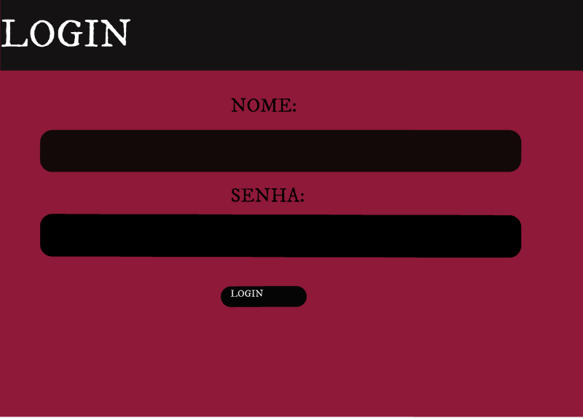

Nessa tela faremos o login, para estar realizando o login você deverá preencher os seguintes

campos com valores validos:

* E-mail
* Senha

Após os campos preenchidos clique no botão “Cadastrar” e o sistema irá fazer a verificação de

se os dados estiverem corretos o sistema redirecionará o usuário para página de catálogo, caso

contrário irá exibir um alerta para que o usuário verifique os dados informado.

4-Crie seu catálogo

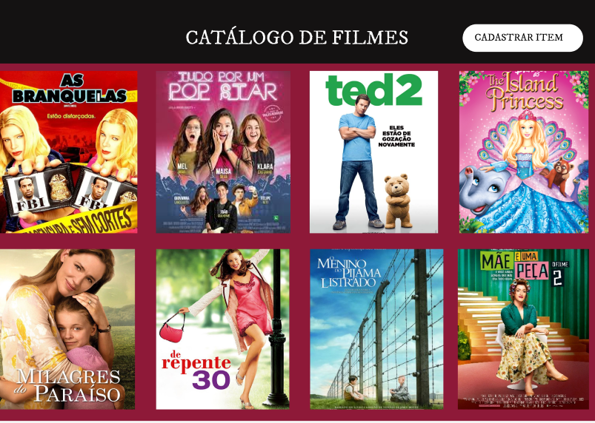

Escolhendo algum dos filmes a ser exibido e cadastrando o item, você irá ver a sinopse do filme que escolheu.

# 

# 5-Cadastrar Item

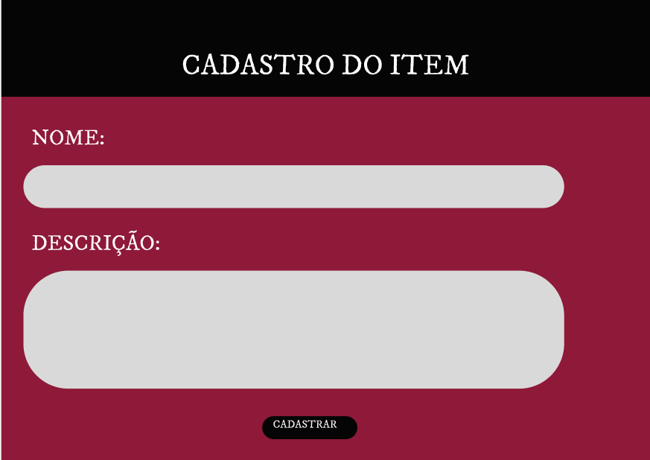

Após já ter feito seu cadastro, só entrar pelo login.